〈発行〉国公労連
info@kokko.or.jp
2011年5月18日《No.2545》
国公労連速報
マリオン前で、賃下げ反対の緊急宣伝行動
国公、自治労連、全教の宣伝行動に60人が参加
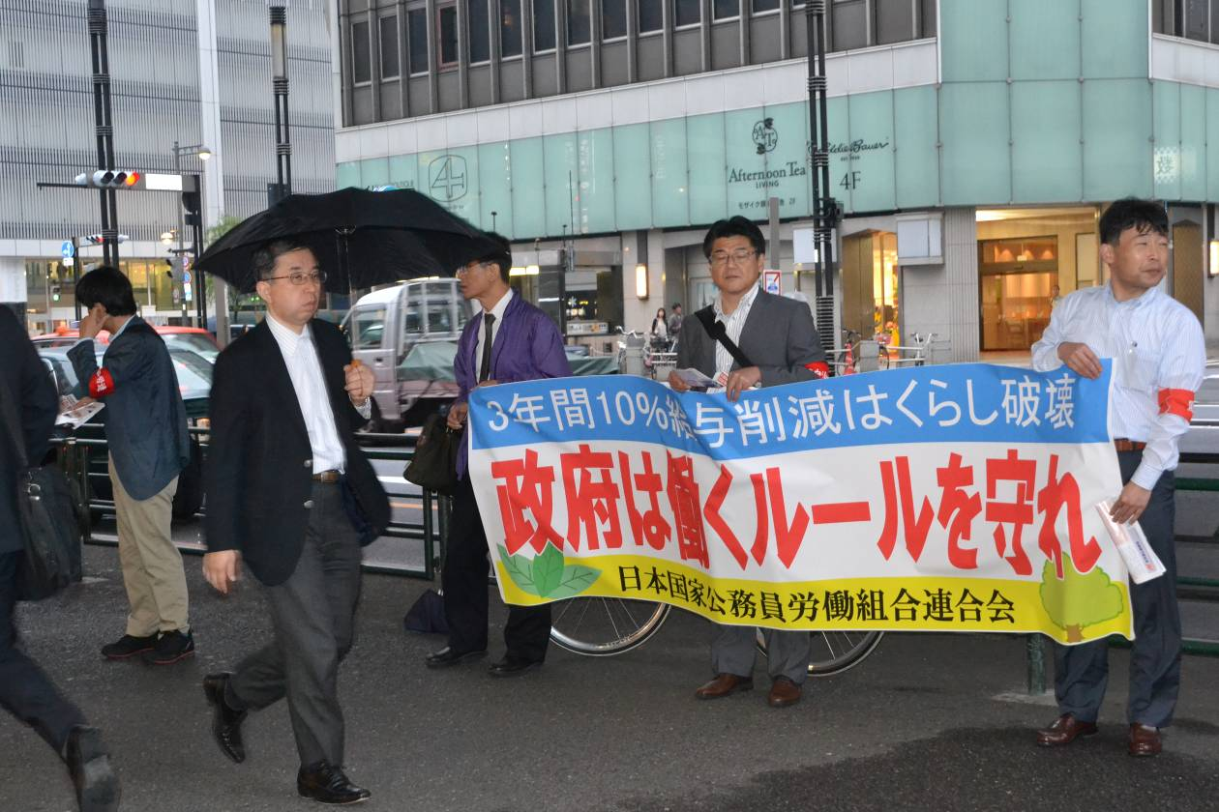
国公労連は、5月17日の夕方、有楽町マリオン前で、政府・総務省が5月13日に提案した「3年間・公務員給与の1割カット」反対の緊急宣伝行動を実施し、60人が参加しました。行動当初には、小雨が降る肌寒いなかでしたが、各単組の役員とともに自治労連と全教の仲間も参加し、準備した全労連公務部会作成のビラはほとんど配布し終えました。

３単産と単組代表が訴え
公務員賃下げは、消費税大増税の露払い
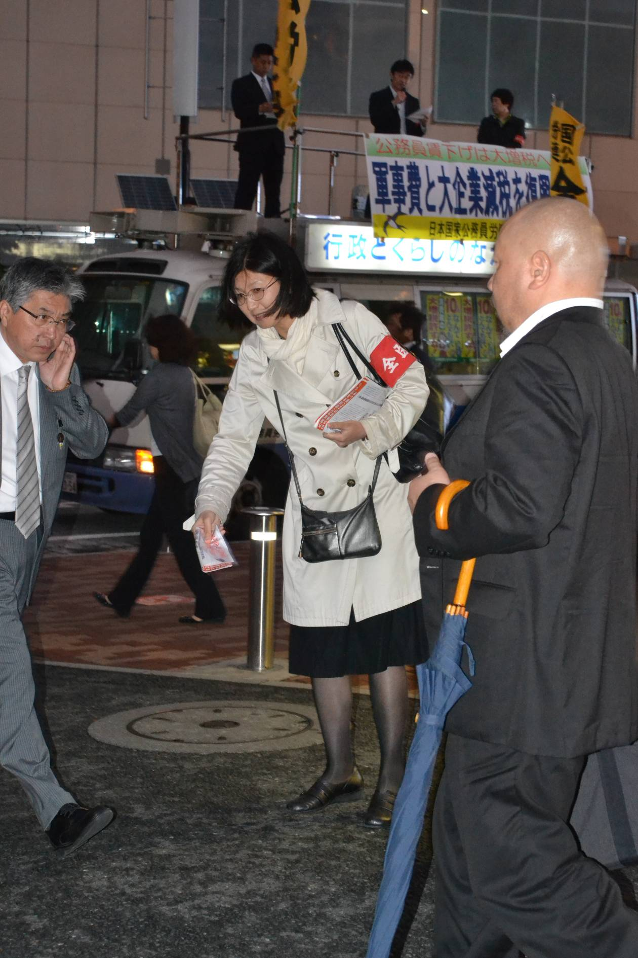
最初にマイクを握った全教の北村委員長は、片山総務大臣が「国家公務員の賃金引き下げは地方公務員にも同様の措置を求めるものではない」と回答したことを紹介し、「これまでも国家公務員の賃下げは地方公務員や教職員にも影響してきた。これが事実だ」、「震災の復興に必要な財源は最低でも10兆～20兆円。公務員の賃下げで3000億円の歳出減は確かだが、一方で、GDPが1兆5000億円、税収が5400億円も減る。こんな割に合わないことをやるのは、次に庶民大増税を狙っているからだ。あまりにも見え透いている」と批判しました。続いて、国公労連の川村副委員長が「大企業にはすぐに使える手元資金が50兆円もある。その資金を復興特例債の引き受けに使うなど、社会的責任を果たすときだ。公務員は自ら被災しながらも震災対応にあたり、全国からも多数の公務員が派遣され、がんばっている。賃下げはそういう公務員の士気を下げるものだ」と発言。自治労連の鈴木中央執行委員は、「これまでも国家公務員の賃下げで、医療労働者や福祉労働者にも連動してきた。被災地では家や家族を失っても復興に奮闘しており、彼らを踏みにじるものだ」と政府の不条理さを訴えました。
全司法、全建労、全国税、全労働、全運輸の代表も宣伝カーの上から、震災復興に不眠不休であたっている職場実態や、人勧に基づかない賃下げは道理も大儀もない暴挙であることなど、政府の不当性を訴えました。

公務員賃下げ10％に全国で反響
政府が5月13日に提案した「3年間・公務員の給与の1割カット」に対して、全国で反響が広がっています。これまで、国公労連には電話やメールなどで、激励などが寄せられています。また、新聞投書にも給与削減撤回を求める投稿が掲載されました。その一部を紹介します。

日頃の活動ご苦労様です。
本日４月３０日のニュースで、国家公務員給与の１割削減の記事がありました。とりやすいところから、国民受けを狙っての方針だと思います。今こそ、本気で闘う時ではないですか？
震災の復興は、日本一丸でやるべきで、こんな形でのやり方は根本的に違います。
ここで、闘わなかったら、ますます組合離れが進みます。すでに、私の職場でも、そんな話が出ています。
闘う組合は無くなったのですか？公務員だから、我慢をしろ！には限界があります。
闘う姿勢を期待しています。がんばって下さい。
－一公務労働者より－

給与のことですが、20代国家公務員の現時点の給与は、一般企業の同年代にくらべ、明らかに少ない。毎月ギリギリで生活している。なのに、さらにカットですか？若い国家公務員やその家族の生活をどんどん追いつめないでほしい。本当に苦しいです。

公務員給与削減は撤回すべし
国家公務員給与の10％削減を3年間行うという提案を政府が労組に行った。しかし、国家公務員にスト権などを認めない代わりに人事院勧告制度がある。政府は「交渉」と言うが、震災の復興財源への充当を想定しており、実質的な強制となれば、この制度を踏みにじることになり、憲法にも違反すると私は思う。
総務省資料によると、人口1千人あたりの公務員数（地方公務員、政府系企業職員、軍人などを含む）は日本が31人で、フランスの86人、米国と英国の77人に比べてはるかに少ない中で仕事をしている。
今回の大震災では、自衛隊員のほかにも、雇用を巡る様々な相談に忙殺され、福島第1原発から半径30キロ以内での国道の応急復旧、行方不明者捜索のための冠水地区の緊急排水、河川、港の復旧などに不眠不休で取り組んでいる公務員は、全国からの応援部隊も含め少なくない。安易な給与削減に走ってはならない。
（無職 上野邦雄：新潟県中央区 61歳）－朝日新聞5月18日付け「声」－

